INVITATION
Présentation des activités pédagogiques du Rize aux enseignants
Mardi 28 novembre à 17h15
Au Rize
23 rue Valentin Haüy, Villeurbanne
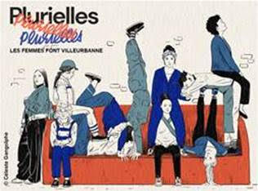

Nous vous accueillons dès 17h15 pour vous présenter la saison 2023-2024 du Rize et répondre à toutes vos questions.

Au programme :

- Mot d’introduction : Le Rize et l’exposition « Plurielles, les femmes font Villeurbanne »
- Découvrez les activités pédagogiques in situ (activités de saison en lien avec l’exposition et activités pérennes) ainsi que hors les murs (la capsule, les explorations urbaines) et les modalités d’inscription
- Présentation de la médiathèque par les médiathécaires du secteur jeunesse
- Bonus : visite de la nouvelle exposition « Plurielles, les femmes font Villeurbanne » (ouverte depuis le 16 novembre) et découverte de l’espace interactif « Faire et défaire le genre »

En attendant cette rencontre, retrouvez notre programme pédagogique ici

N’hésitez pas à confirmer votre présence à l’adresse :

mediation.lerize@marie-villeurbanne.fr

Dans l’attente de vous accueillir,
Bien cordialement,

LE RIZE

Tél. : 04 37 57 17 17
23 rue Valentin Haüy - CS 30038 - 69625 Villeurbanne cede

